**Planificación**

Crear un sistema que contabilice a las personas que ingresan a la biblioteca del ITST

**Análisis**

El sistema debe mostrar un catálogo en el cual los libros sean clasificados por tema y al usuario le sea más fácil encontrar un libro

**Diseño**

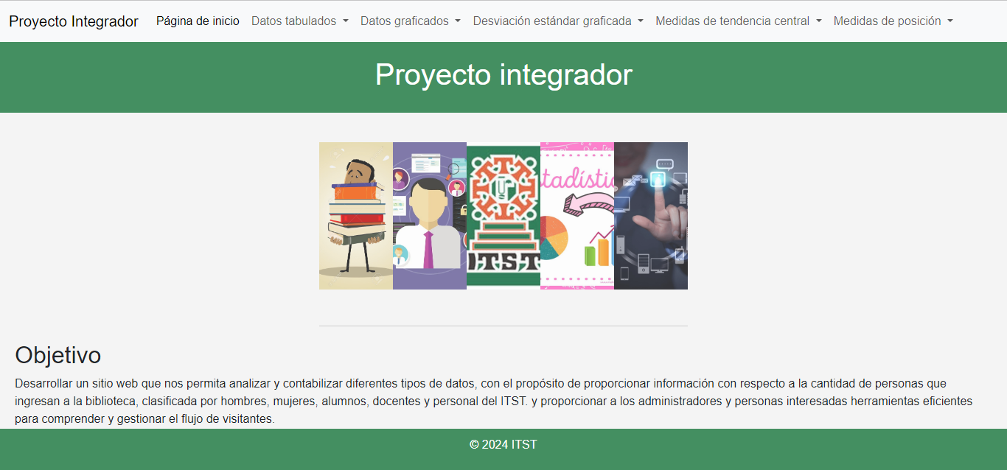

**Implementación**

Para el desarrollo y funcionamiento correcto de este sistema se identificaron las siguientes herramientas para aplicarlas dentro del mismo

Visual Studio Code



Star UML



**Desarrollo**

El desarrollo de esta aplicación fue agregar operaciones dentro de cada una de las clases para clasificar, contabilizar y ordenar los datros recolectados dentro de la herramienta visual studio code

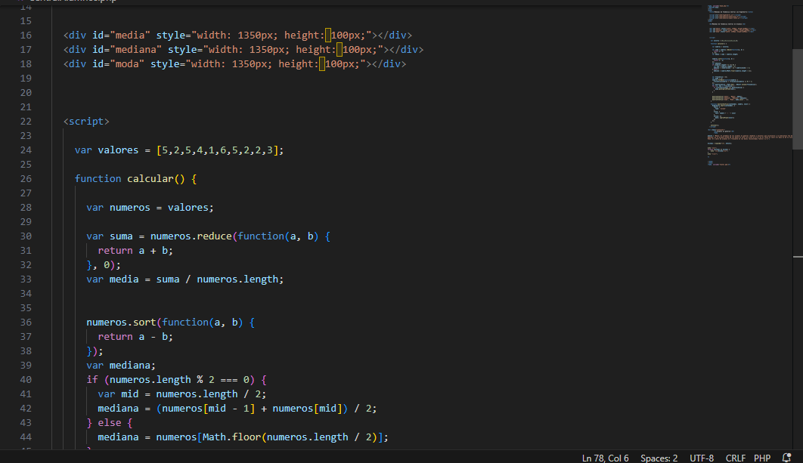

**Ejecución**

